**SISTEMA BANCARIO:**

Necesitamos realizar un sistema en el que se registre información acerca de los bancos que operan en nuestro país. Queremos saber información tanto de los bancos locales como los extranjeros. La información es la misma: código del banco, nombre, presidente y su dirección. Pero para los extranjeros además nos interesa el país de procedencia.

Los bancos tienen varias sucursales. De las sucursales queremos saber su dirección. Y muchas veces hacemos consultas acerca de su localidad o provincia y algunas pocas por su calle o número.

Los clientes de los bancos pueden operar con cuentas o pedir préstamos. Cada cuenta corresponde a una sola sucursal. Tenemos cuentas de la caja de ahorro y de cuenta corriente. La caja de ahorro además de la información general de la cuenta (número de cuenta y saldo) tiene información sobre la tasa de interés de ese tipo de cuenta. Las cuentas corrientes tienen información acerca del límite de esa cuenta corriente.

Cuando damos de alta una cuenta registramos dicha fecha de alta. Un cliente puede tener varias cuentas y cada cuenta puede corresponder a más de un cliente. Nos interesa almacenar datos como el DNI, nombre, edad, dirección, teléfono, e-mail si tiene (en caso de tener varios también lo representamos), fecha de nacimiento y nacionalidad.

Los préstamos en cambio pueden corresponder a un solo cliente pudiendo el mismo tener más de un préstamo. Cada préstamo se relaciona con una sola sucursal. Queremos registrar el número de préstamo, el importe, el tipo y la fecha de alta de este.

**B1)** Diseñe el Modelo Entidad Relación del Sistema Bancario descripto más abajo y su transformación a estructuras de datos.

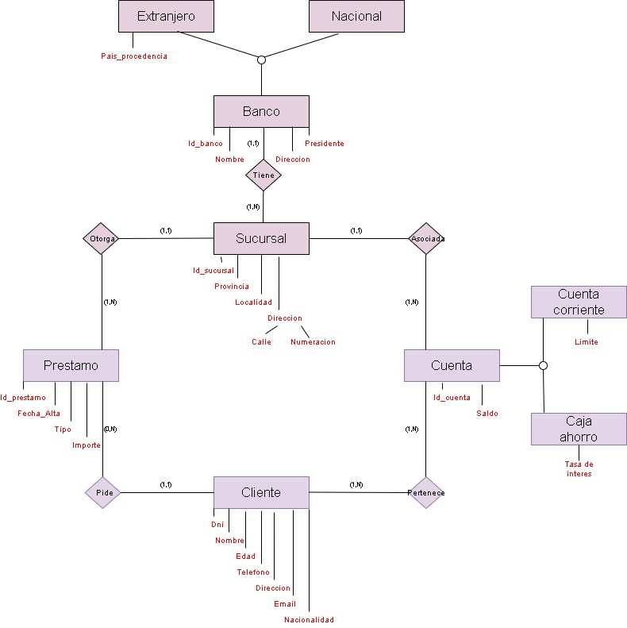

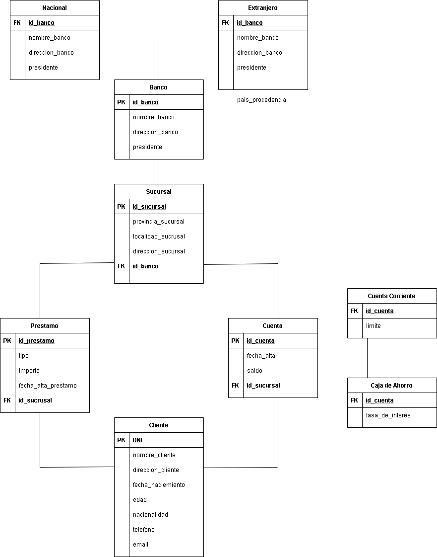

**B2)** Explique de forma teórica los conceptos aplicados en la resolución de ejercicio **B1**. Las explicaciones teóricas deben incluir por lo menos estos conceptos: entidades, relaciones, atributos, tipos de relaciones, generalización y especialización, y finalmente su transformación al Modelo Relacional.

En este modelo de entidad relación use las siguientes entidades: banco, sucursal, cuenta, préstamo y cliente. Para determinar estas entidades tome lo que es una persona, objeto, concepto u evento.

Estas entidades que nombre se interrelacionan entre sí, como también con subentidades. El banco tiene como subentidades al banco nacional y al banco extranjero y se interrelaciona con la sucursal. La sucursal no tiene subentidades, pero si tiene interrelación con cuenta y con préstamo. Cuenta tiene 2 subentidades que son caja de ahorro y cuenta corriente. Cuenta además se interrelaciona con cliente. Préstamo no tiene subentidades y también se interrelaciona con cliente. Cada subentidad tiene sus propios atributos y comportamientos que las distingue del resto.

Se cumplen varios tipos de relaciones donde pasare a ejemplificar algunos de los casos que se dan:

Cliente con cuenta es una relación de uno a varios ya que un cliente puede tener varias cuentas.

Diferente es el caso cliente con préstamo ya que un cliente puede no tener prestamos o puede tener 1 o varios préstamos.

La relación de banco con la sucursal es que un banco puede tener varias sucursales, pero las sucursales solo pueden tener un banco.

Los atributos de cada entidad con sus características individuales pudiendo ser estas: descriptivas/identificadores, monoevaluadas/multievaluadas, obligatorias/optativas, simples/compuestas y derivables.

El diagrama entidad relación es la expresión gráfica del modelo entidad relación.

En este tipo de gráficos se utilizan rectángulos para las entidades, círculos o elipses para los atributos y las líneas son como las relaciones entre las que tienen vínculos.

Dependiendo del tipo de relación pueden variar los tipos de conectores en su apariencia.

Todas las interrelaciones son binarias. Ósea solo se pueden relacionar entre 2 entidades.

La generalización es la reducción o simplificación de entidades al momento de crear el modelo.

Por ejemplo nacional y extranjero heredan todos los atributos de banco.